中文题目（小2号黑体， 居中对齐）

作者¹，作者²，作者^{1*}（小4号楷体，居中对齐）
（¹ 作者单位，市 邮编； ² 作者单位，市 邮编）（小5号宋体，居中对齐）

摘 要（小5号黑体）：□□□□□□□□□□□□□□□□□□□□□□□□□□□□□□□□□□□□□□□□□□□□□□□□□□□□□□□□□□□□□□□□□□□□□□□□□。（小5号宋体）
关键词（小5号黑体）：关键词1；关键词2；关键词3（小5号仿宋）
中图分类号（小5号黑体）：□□□□（小5号宋体） 文献标志码：A 文章编号：

English title（4号黑体，除专有名词等必须大写的情况外，仅句首字母大写）
XING Mingming¹, XING Mingming ² , XING Ming ^{1*} （5号宋体，中国作者姓名用汉语拼音拼写，姓氏大写，名字的首字母大写）
(¹ Author's address; ² Author's address）（小5号宋体）
Abstract：（小5号黑体）To clarify the aims, methods, results and conclusions of the research paper or to illustrate the general contents of the reviews.（小5号宋体）
Keywords：（小5号黑体） Keyword 1; Keyword 2; Keyword 3（小5号宋体）

文稿的层次标题采用阿拉伯数字分级编码。一级标题使用“1”“2”……，小4号黑体；二级标题使用“1.1”“1.2”……，5号黑体；三级标题使用“1.1.1”“1.2.1”……，5号黑体；正文内容，5号宋体；插图、表格编号和标题，小5号黑体；表格内容、表注和图注，小5号宋体；参考文献小4号黑体，内容小5号宋体。

□□□□□□□□□□□□□□□□□□□□□□□□□□□□□□□□□□□□□□□□□□□□□□□□□□□□□□□□□□□□□□□□□□□□□□□□□□□□□□□□

1 材料与方法 （一级标题，小4号黑体，左对齐）
  - □□□□□（二级标题，5号黑体，左对齐）
□□□□□（5号宋体）
1.1.1 □□□□□（三级标题，5号黑体，左对齐）
□□□□□（5号宋体）
2 结果与分析
2.1 □□□□□
2.1.1 □□□□□
……
3 讨论与结论
3.1 □□□□□
3.1.1 □□□□□
……
参 考 文 献
[1] 朱月清. 有机肥施用量对瓠瓜浙蒲6号生长的影响[J]. 浙江农业科学, 2015,56 (10): 1561-1562.
[2] ZHAO J, ZHENG W, WEI Y, et al. Machine vision-based detection of key traits in shiitake mushroom caps[J]. Frontiers in Plant Science, 2025,16 (2025): 1495305.

图和表总体要求：（1）文中只附必要的图和表，切忌与文字表述重复。（2）图和表的题名应有中英文对照，图片中呈现的英文内容请替换为中文表达。（3）图和表要有自明性，即通过图表的标题、数据或图像以及图表注释能够说明问题。（4）图表的序号，要按各自在正文中出现的顺序，分别用阿拉伯数字顺序编码。（5）图表应随文给出，先见文字，后见图表，即图表应放在提到它的文字自然段之后。（6）图和表中的变量名称和单位须与正文一致，使用“变量名称/单位符号”形式标记，如时间/min、长度/km等。
表格应结构简洁，具有自明性。所有表格均使用“三线表”，必要时可添加辅助线。表格应有表序和表题。表序以阿拉伯数字连续编号，仅有一个表格，表序仍标为“表1”。表序和表题置于表格上方，居中对齐。表头、表身内容居中对齐，表注左对齐。表身中如需区别数据“不适用”和“无法获得”，前者采用空白单元格表示，后者可采用一字线，并在标注中说明这种区别。
表1 秸秆还田对鲜食玉米产量及其构成因素的影响
Table 1 Effects of returning straw to field on the yield and its components of fresh maize
处理 | 指标1/单位 | 指标2/单位 | 指标3/单位 | ……
处理1 | 数值1 | 数值1 | 数值1 | ……
处理2 | 数值2 | 数值2 | 数值2 | ……
处理3 | 数值3 | 数值3 | 数值3 | ……
处理4 | 数值4 | 数值4 | 数值4 | ……
…… | …… | …… | …… | ……
注:XXXXX。

文中图必须比例适当，清楚美观。分别标明图的坐标轴的含义，且坐标轴的标目要表示成“量名称或量符号/单位符号”，如“质量/g”。相近内容的图最好组合在一起作为一图出现，各小图可分别用“（a）”“（b）”等标识。图题应准确反映图表内容，具有自明性，使读者根据图题及图注即可读明图中内容。文中黑白或彩色图片要清晰，对比度要好。为便于后期排版，请在投稿时将含有原始数据的EXCEL\ORIGIN\文件及图件一并以附件形式上传，图片分辨率请勿低于600 dpi。
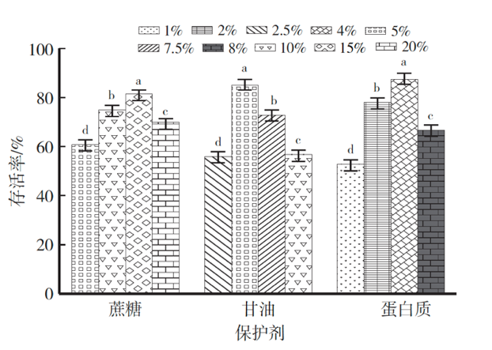
注：柱上不同小写字母表示各处理间差异显著（P＜0.05）。
图1 不同保护剂对哈茨木霉孢子冻干存活率影响
Fig.1 Effects of different protective agents on lyophilized spores survival rate of Trichoderma harzianum
（修订日期：2025-11-02）

